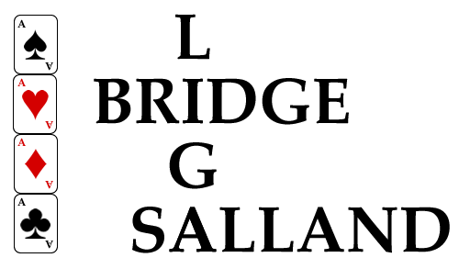
Organiseert op:
Zaterdag 29 oktober 2022
De 26e Raalter Kroegendrive

Plaats Zaal Zwakenberg ,Schoolstraat 11, 8102 EL Raalte.

Programma 09.30 -10.15 uur Ontvangst met koffie + cake en loopbriefje halen.
10.30 uur Aanvang drive .(Topintegraal)
7 ronden van 4 spellen.
17.00 uur Uitslag en prijsuitreiking.
Meester-punten volgens NBB schaal.

Kosten deelname € 66,00 per paar incl BTW. Dit is inclusief koffie + cake, lunch, consumpties in de 2e, 5e en 7e ronde en borrelhapje tijdens de prijsuitreiking.

Bij annulering na 24 oktober wordt geen restitutie verleend. (behoudens overmacht)
Inschrijving sluit 23 oktober of eerder bij deelname van 182 paren.
Er is een royale prijzentafel.

Parkeren:
In Raalte is gratis lang parkeren mogelijk op onderstaande locaties:
- Achter Chinees Restaurant Nieuw Peking (Schoolstraat)
- Schapenstraat (t.o. Zwakenberg inrijden)
- Kuiperstraat
- Domineeskamp (laatste gedeelte)
- Achter het Gemeentehuis (Zwolsestraat)

Aanmelden:
Via de website : https//10006.bridge.nl Kroegendrive /inschrijven.
Als u lid bent van de NBB, wilt u dan s.v.p. uw lidmaatschapsnummer vermelden.
Als u inlogt is vermelding van uw lidnummer voldoende, de rest wordt dan automatisch ingevuld.
Er is ook ruimte om bijzonderheden te vermelden, zoals vegetarische lunch, korte looproute of vaste tafel. (beperkt aantal)
Tijdens de drive worden er door de organisatie foto’s gemaakt voor plaatsing op de website van de club/krant.

Het inschrijfgeld € 66,00 per paar dient overgemaakt te worden op rekeningnummer: NL27RABO 0124 1450 19 t.n.v. Bridge Liga Salland, onder vermelding van de namen van beide spelers. Uw deelname is definitief als het inschrijfgeld binnen is. U krijgt dan geen bevestiging.
Het is voor de organisatie prettig als u het inschrijfgeld gelijktijdig overmaakt met de aanmelding.

Wedstrijdleiding:
Anton Buis, Tel. 06-47576969, ag.buis@hetnet.nl
Marijke van Dam Tel. 06-11155111, jan_en_marijke@hotmail.com
Ben Vloedgraven Tel. 06-33315923, benvloedgraven@home.nl

